Kameleon

Kameleon je pravi mojster preobleke. Barvo kože in vzorec na njej lahko prilagodi glede na barvo okolja, svetlobo, temperaturo, vlago in celo svoje počutje. Kameleoni so lahko skoraj beli, rumeni, modrikasti, rjavi, sivi, črni, progasti, lisasti ali pikčasti.

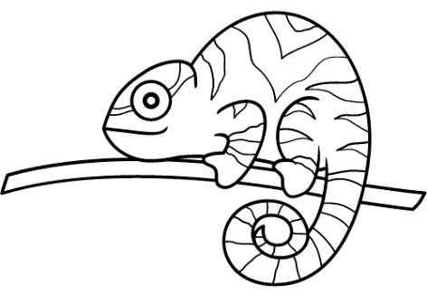
Poskusi sestaviti svojega kameleona s pomočjo Arduina. Pri tem boš uporabil znanje o RGB diodi in o senzorjih.

Za izdelavo potrebuješ:
- 1 x Arduino Nano ali Arduino Uno plošča
- 1 x RGB LED diodo
- 1 x Senzor za barve TCS 34725
- Žičke (5 x žičke tipa moška-moška, 5 x žičke tipa moška-ženska)
- 3 x Upori
- 1 x Plošča za sestavljanje vezja (Board)
- 1 x Papirnati kameleon

Postopek
- Iz papirja izreži model kameleona, ga prepogni po črtkanih črtah in ga zlepi skupaj.

- Poveži RGB diodo z Arduinom. Za vezavo potrebuješ žičke tipa moška-moška. Pomagaj si s sliko.

RGB Dioda | Poveži na…
R | DIGITAL PIN - 9
GND | GND
G | DIGITAL PIN - 5
B | DIGITAL PIN - 6

- Na Arduino z žičkami poveži senzor glede na spodnjo tabelo. Za vezavo potrebuješ žičke tipa moška-ženska. Pomagaj si s sliko.

Pin na senzorju | Pin na Arduinu
GND | POWER - GND
3v3 | POWER - 5V
SCL | ANALOG IN - A5
SDA | ANALOG IN - A4
LED* | POWER - GND*
* LED poveži z GND v primeru, da lučka na senzorju premočno sveti in senzor težje zaznava barve iz okolice. Sicer lahko ta korak izpustiš.

- Nad ploščo postavi kameleona.
- Na računalniku odpri program Arduino IDE. Odpri datoteko s kodo.
- V orodjarni poišči zavihek »Skica« / »Sketch« in klikni »Vključi knjižnico« / »Include Library«. Nato klikni na »Upravljanje knjižnic« / »Manage Libraries«.

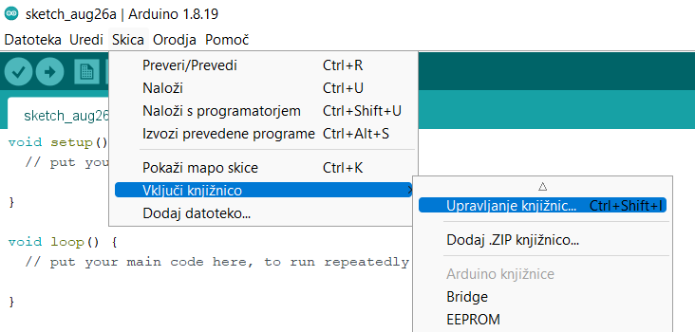

V iskalno vrstico vpiši »Adafruit TCS34725«. S klikom na gumb »Namesti« / »Download« se bo ta knjižnica namestila v program.

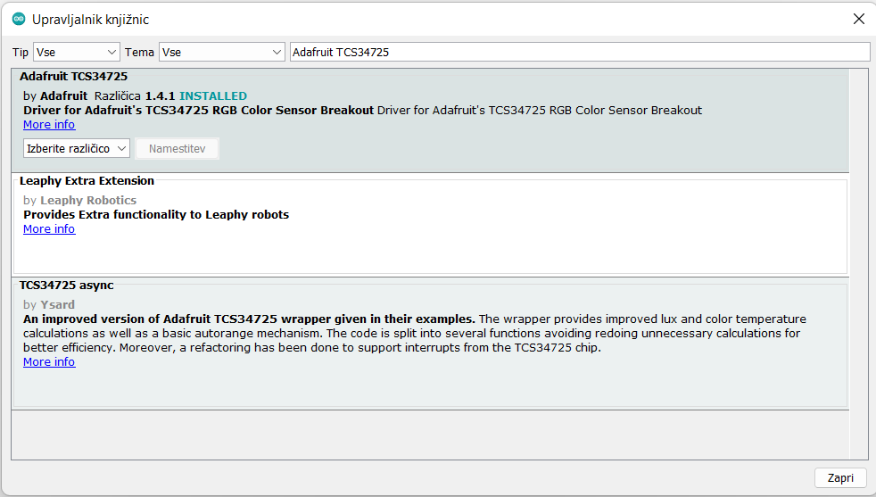

- V programu Arduino IDE dopolni kodo.
- Ko zaključiš s pisanjem kode, jo preveri (»Preveri« / »Verify«) in naloži na Arduino Uno (»Naloži« / »Upload«). S klikom na gumb »Serijski vmesnik« / »Serial monitor«, lahko spremljaš vrednosti barv, ki jih zaznava senzor.
- Reši kviz.

